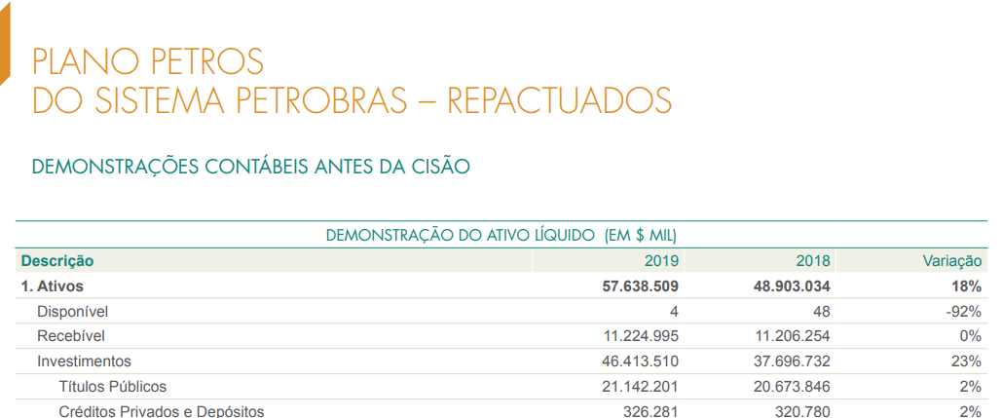
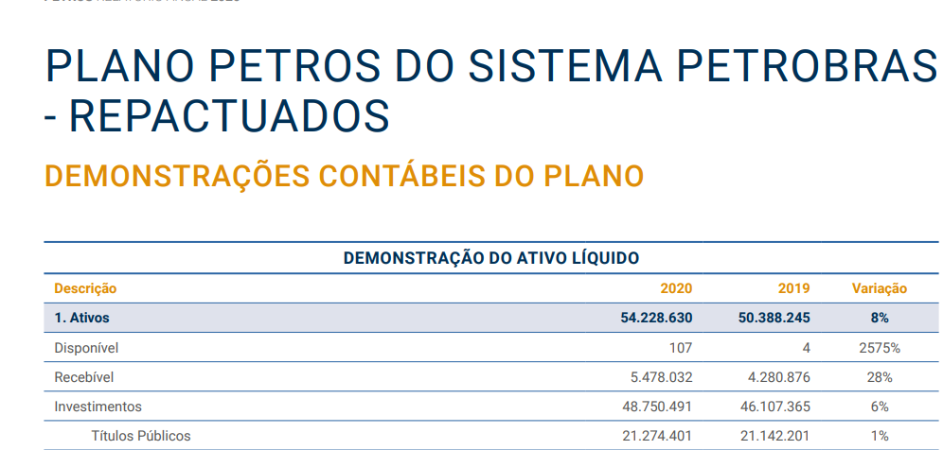
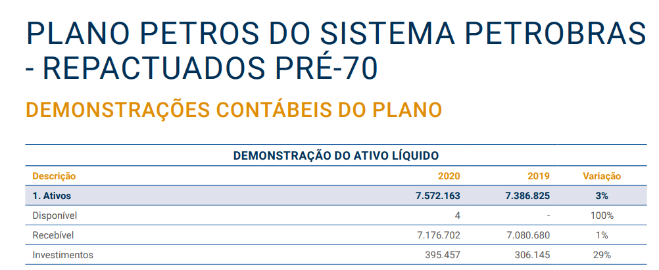
Patrimonio PPSP-R antes da cisão: R$ 57,6 BILHOES
Patrimonio PPSP-R depois da cisão R$ 50,3 BILHOES
DIRENÇA: R$ 7,3 BILHOES
CONSUSÃO: Na cisão o Grupo pré-70 levou R$ 7,3 BILHOES do PPSP-R deixando o déficit para o plano de origem pagar.
Parecer da auditoria: Em 31/03/2018, para um Equilíbrio Técnico negativo de R$ 5,56 BI.
CONCLUSÃO: O déficit de 2018 no PPSP-R foi devido a cisão do PPSP-R PRE 70, que retirou um total de R$ 7,3 BILHÕES do patrimônio do plano de origem, tendo deixado o déficit para pagamento do mesmo

